Adı – Soyadı :…………………………………………………Sınıf:……..No:…..Tarih:…/…./2013

35 liram var.
27 liram var.

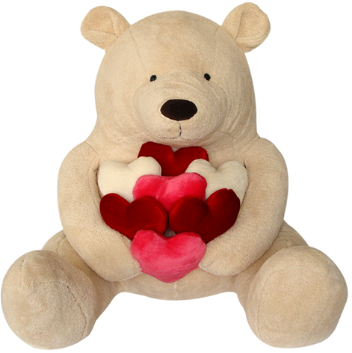

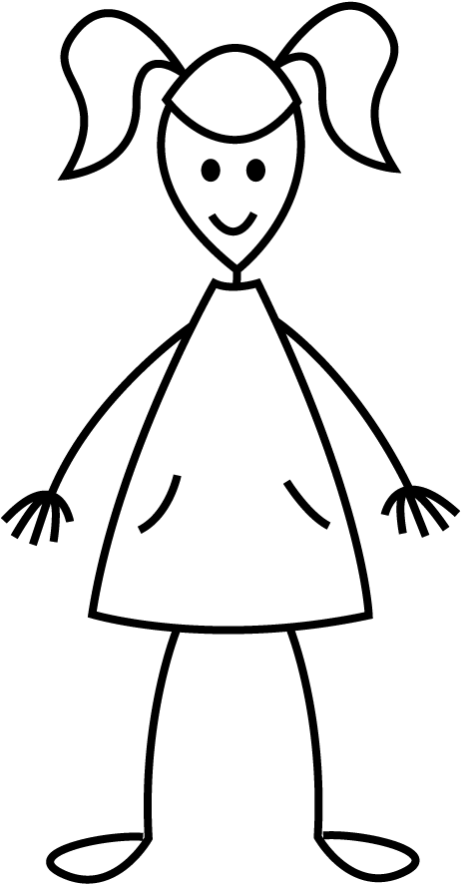
1-)
12 TL.
19 TL.

18 TL.

İki arkadaş paralarını birleştirip yandaki eşyaların üçünü de almak istiyorlar. Bu alışverişle ilgili verilen bilgilerden hangisi doğrudur?
a-) Üç eşyayı da almak için 13 liraya daha ihtiyaçları var.
b-) Paraları, eşyaların üçünü de almaya yetmez.
c-) Eşyaların üçünü de aldıklarında 13 lira paraları artar.
……………………………………………………………………………………………………………
3-) Bir çıkarma işleminde
fark 8 birlik ve 5 onluk kadardır.
Çıkan sayı ise 7 birlik ve 2 onluk kadardır. Eksilen sayı kaçtır?

a-) 95 b-) 157 c-) 85

2-)
?
5 Yandaki bölme işleminde
7 bölünen sayı kaçtır?
a-) 35 b-) 39 c-) 34
0 4
………………………………………………….
4-) Kaç tane kare daha boyarsak
şeklin çeyreği kadarını boyamış
oluruz?

a-) 5 b-) 2 c-) 3
…………………………………………………………………………………………………………
5-) 0 ve 2 rakamlarını kullanarak yazılabilecek en büyük ve en küçük doğal sayıların farkının , yarısı kaçtır?

a-) 9 b-) 18 c-) 11
………………………………………………………………………………………………………….
6-)
3
6
7
14
15
30
?
62
63

Yukarıdaki sayı örüntüsünde ? olan kutuya kaç yazılmalıdır?
a-) 60 b-) 42 c-) 31
……………………………………………………………………………………………………………
7-) Sıla , tanesi 6 TL. olan kitaplardan 3 tane alıyor. Satıcıya aşağıdaki paralardan hangisini verirse 32 lira para üstü alır?
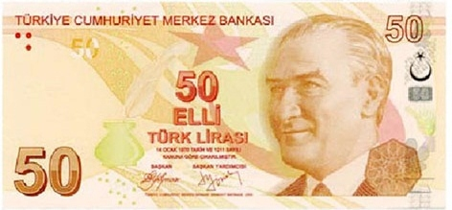
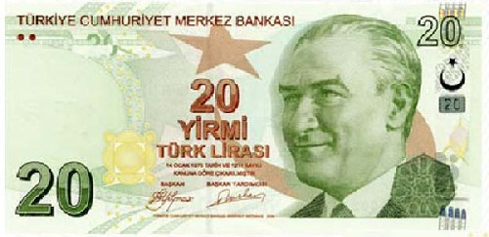
a-) b-) c-)

8-) Babam 2 düzine kalem , amcam ise 3 tane kalem getiriyor. Kalemleri ben , ablam ve kardeşim eşit olarak paylaştık. Her birimizin kaçar tane kalemi olur?

a-) 9 b-) 8 c-) 27

9-) Yandaki dört eş karenin birleşmesiyle hangi iki şekil oluşur?

a-) üçgen – kare b-) kare – dikdörtgen c-) dikdörtgen – silindir
…………………………………………………………………………………………………………
10-) Bir bölme işleminde bölen sayı 3,
bölünen sayı 12’dir. Bölüm olan sayının
kendisi ile çarpımı kaçtır?

a-) 8 b-) 16 c-) 12
11-) Hangi bölme işlemi kalanlı bölme işlemi
değildir?
a-) 39 5 b-) 28 4 c-) 19 3

12-) Yandaki çözüme bakarak problemdeki noktalı yerlere hangileri yazılmalıdır?
ÇÖZÜM
28 ÷ 4 = 7
7 x 3 = 21
“ 28 sayısının ……………… , 3 …………….hangi sayıdır? ”

a-) yarısının - katı b-) çeyreğinin – katı c-) çeyreğinin - eksiği

13-) 20 ÷ 4 = ? işleminin sonucu hangi sayının yarısıdır?

a-) 10 b-) 5 c-) 40
14-) 4A Yandaki işleme göre ;
+ B6 A + B = ?
92
a-) 9 b-) 11 c-) 10
15-) Yarısı 15 olan sayının 3 katı kaçtır?

a-) 90 b-) 30 c-) 60

16-) Aşağıdakilerden hangisi 38 + 25 + 7= ?
işleminin sonucundan daha büyüktür?

a-) 0 birlik + 7 onluk

b-) 9 birlik + 6 onluk

c-) 7 onluk + 2 birlik

17-) Aşağıdaki işlemlerden hangisinin sonucu 90 onluğuna yakındır?
a-) 36 + 48 = ? b-) 63 + 26 = ? c-) 49 + 48 = ?
…………………………………………………………………………………………………………
18-)
= 88 olduğuna göre Yandaki çıkarma işleminin sonucu kaçtır?

= 22 a-) 64 b-) 110 c-) 54
…………
19-) Aşağıdaki ifadelerden hangisi doğrudur?

a-) 77 sayısı 89’dan büyük , 63’den küçüktür.
b-) 63 sayısı 68’den küçük , 57’den büyüktür.
c-) 38 sayısı 43’den büyük , 45’den küçüktür.
20-) Bir garajda 15 tane araba var. Kaç tane daha araba gelirse garajda 3 düzine araba olur?

a-) 21 b-) 9 c-) 15

